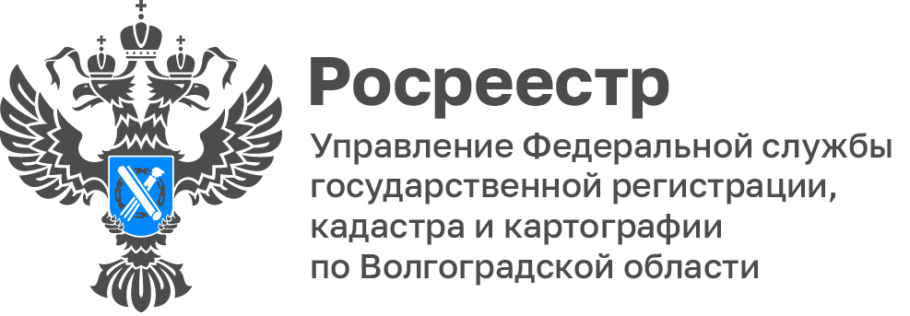

О результатах мероприятий по повышению качества данных ЕГРН, рассказали в Управлении Росреестра по Волгоградской области

Управление Росреестра по Волгоградской области проанализировало результаты мероприятий по повышению качества данных Единого государственного реестра недвижимости (ЕГРН).

Отмечаются значительные результаты проводимых органами местного самоуправления Волгоградской области при непосредственном участии Управления мероприятий, по реализации положений Федерального закона от 30.12.2020 № 518-ФЗ «О внесении изменений в отдельные законодательные акты Российской Федерации».

Осуществлена государственная регистрация ранее возникшего права в отношении 34 760 объектов недвижимости.

Значительных результатов удалось достичь при проведении работ по определению местоположения зданий, сооружений, объектов незавершенного строительства на земельных участках. В настоящее время данный показатель достигает 86,7% наполняемости ЕГРН указанными сведениями.

Сохранены лидирующие позиции и в области передачи сведений ЕГРН в налоговые органы в рамках годовой и периодических выгрузок.
Уровень прохождения сведений в налоговые органы в 2025 году составляет 99,9%.

«Одной из ключевых задач, стоящих перед Управлением в текущем году является наполнение ЕГРН еще большим количеством качественных и достоверных сведений, в целях реализации государственной программы Российской Федерации «Национальная система пространственных данных», - подчеркнул заместитель руководителя Управления Дмитрий Бабайцев.
С уважением,
Заборовская Юлия Анатольевна,
Пресс-секретарь Управления Росреестра по Волгоградской области
Mob: +7(937) 531-22-98
E-mail: zab.j@r34.rosreestr.ru

